**TUGAS 4 – NUMERICAL ANALYSIS**

**PROGRAM STUDI INFORMATIKA**

**FAKULTAS TEKNIK & INFORMATIKA**

Data Mahasiswa :

* Nama : Jackson Lawrence
* NIM : 00000070612
* Angkatan : 2022
* Mata Kuliah : Numerical Analysis | IF 420 – A

Answer : Dalam membuat suatu linear interpolation, terdapat suatu istilah bernama extrapolation, dimana dalam beberapa kasus mungkin ingin memperkirakan nilai di luar rentang data yang dimiliki. Rentang data adalah rentang nilai yang tercakup oleh variabel independen (dalam kasus ini, variabel a atau x). Dalam konteks interpolasi, dapat diperkirakan nilai di antara titik-titik data yang diberikan, tetapi jika memiliki nilai di luar rentang data yang ada perlu dilakukan ekstrapolasi untuk memperkirakan nilai di luar batas tersebut.

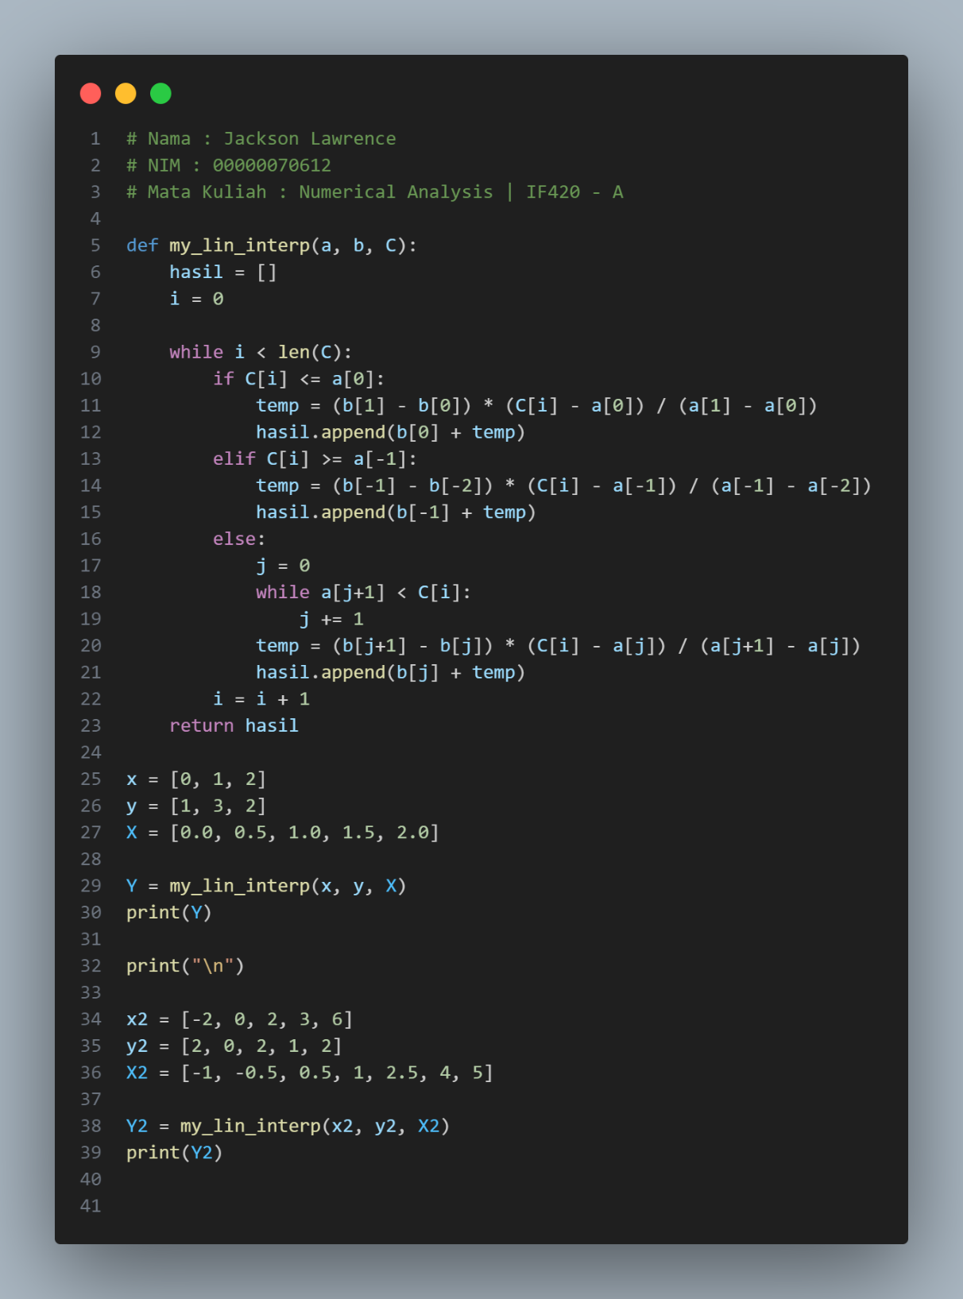

Adapun outputnya adalah sebagai berikut.

Adapun algoritma lain yang menghasilkan jawaban yang sama adalah dengan menggunakan konsep yang diberikan di Materi Pembelajaran Pertemuan 7 Numerical Analysis Universitas Multimedia Nusantara yaitu pada bagian syarat berupa : Oleh karena itu, potongan kodenya adalah sebagai berikut.

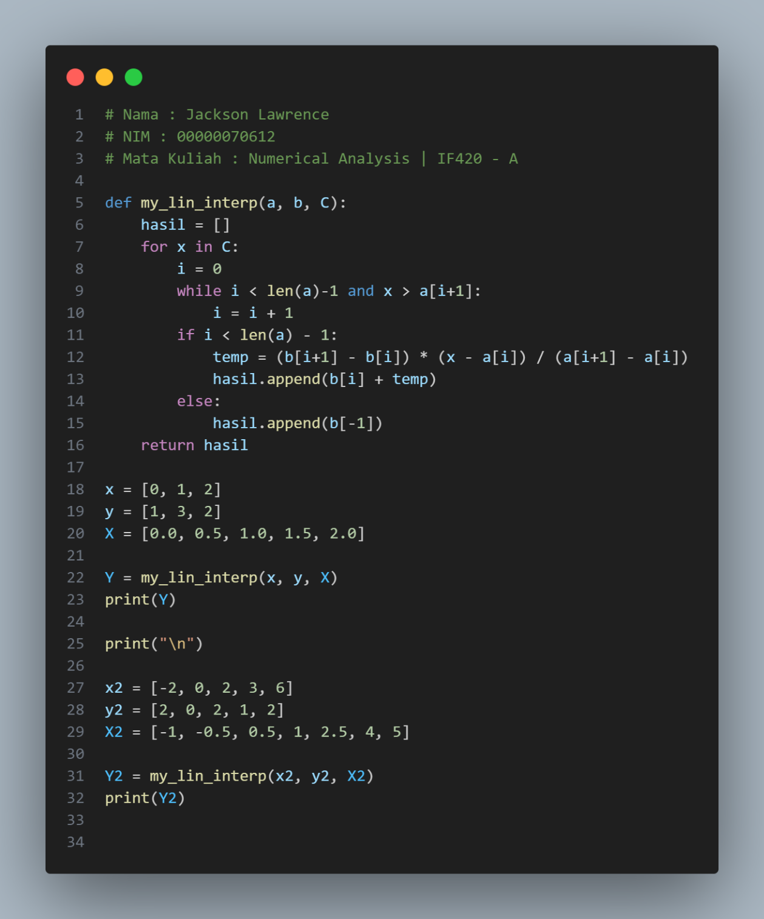

Adapun outputnya yang serupa dengan cara sebelumnya adalah sebagai berikut.

